CHAVE DANFE (NF-E)– REGISTRO C100 (CAMPO 09) e
CHAVE CONHECIMENTO DE TRANSPORTE ELETRÔNICO
(CT-E)- REGISTRO D100 (CAMPO 10)

- Guia Prático da Escrituração Fiscal Digital

Conforme Guia Prático da Escrituração Fiscal Digital- 2.0.7 a partir de abril de 2012 a informação da Chave da Nota Fiscal Eletrônica (CHV_NFE) deverá ser preenchida para as notas fiscais.

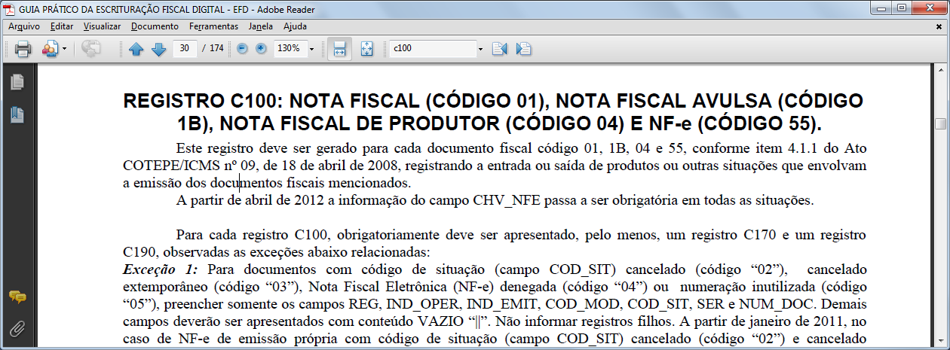

Essa informação é o campo 09 do Registro C100:

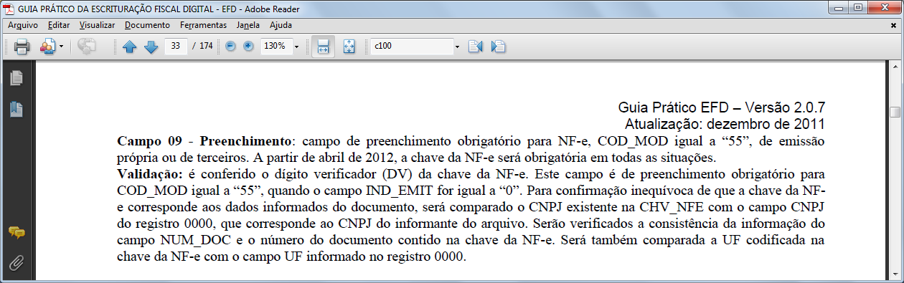

Nesse mesmo período será obrigatório o envio da Chave de Conhecimento de Transporte Eletrônico (CHV_CTE).

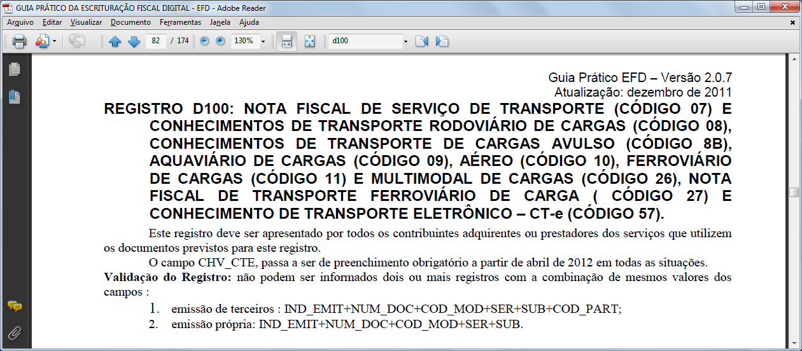

Que compreende a informação do campo 10 do registro D100:

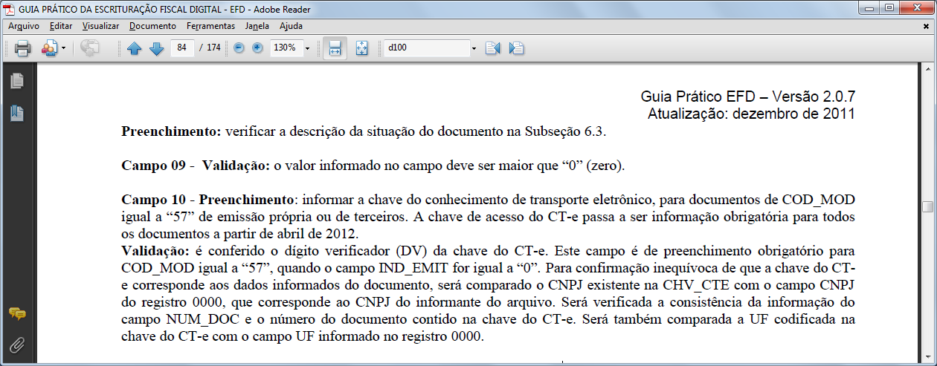

2. Parametrização no sistema Mosayco:

2.1. Lançamento de Notas Fiscais de Entrada

A partir da versão 2012.289 do sistema Mosayco, nas Notas Fiscais de Entrada de Terceiros, ao passar no campo Tipo de Documento e o mesmo possui o Código Fiscal 55 ou 57, o sistema abrirá uma tela para inserção da Chave Danfe ou do CT-e. Esse campo é obrigatório e deverão ser inseridos os 44 dígitos que compõe cada chave:

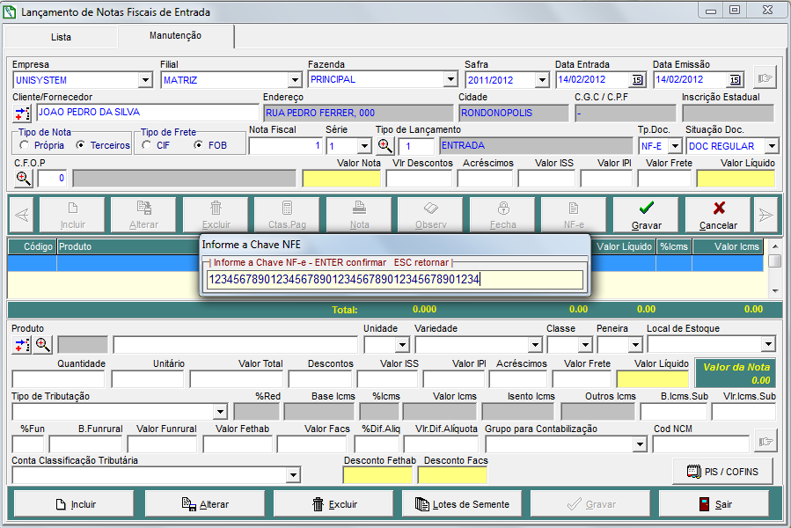

DICA: Para evitar erros na digitação da Chave Danfe/CTe, utilize um leitor de código de barras. O mesmo deverá apenas estar comunicando com a máquina a qual será efetuado o lançamento da Nota Fiscal e procedendo com a leitura correta dos dígitos do código de barras impresso na Danfe.

2.2. Cadastro de Clientes

Uma opção para assegurar que os lançamentos sejam inseridos com o tipo de documento correto para os Fornecedores que são obrigados a emitirem Nota Fiscal Eletrônica ou Conhecimento de Transporte Eletrônico é o parâmetro “Cliente Endereço emite NF-e e DANFE e /ou CTe”, no Cadastro de Clientes> Aba Endereço.

|Cadastro> Cadastro de Clientes> Aba Endereço|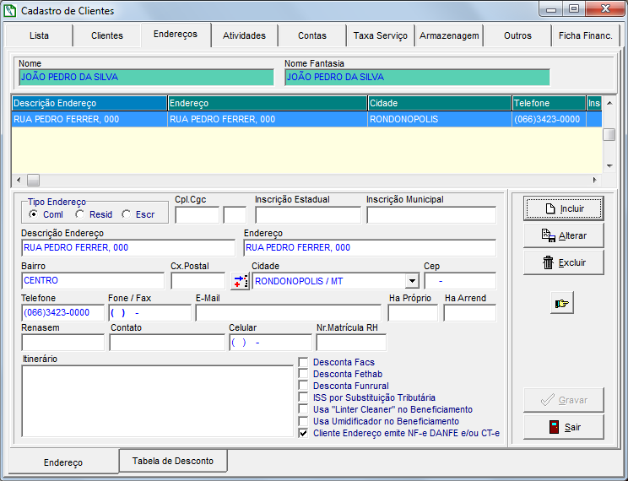

Se habilitado esse parâmetro, ao lançar uma Nota Fiscal de Entrada para esse cliente/ endereço o sistema irá permitir apenas informar os tipos de documentos que possuam o Código 55 (Nota Fiscal Eletrônica- NF-e) ou Código 57 (Conhecimento de Transporte Eletrônico- CT-e). Na situação de tentar lançar um documento com o código diferente dos mencionados irá abrir a mensagem abaixo:

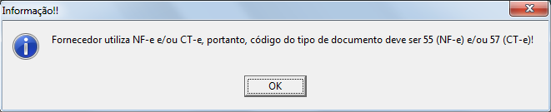

3. Geração do Arquivo SPED

Na geração do arquivo EFD, a Chave Danfe e Chave CT-e serão alimentadas, respectivamente, como mostra a imagem abaixo:

